**闲亭**

**软件部署使用文档**



**学 院 智能与计算学部**

**专 业**  软件工程

**学 号 3018216108**

**姓 名** 满显凡

**学 号 3018216072**

**姓 名** 李青颖

**学 号 3018216078**

**姓 名**  毛文瑞

**学 号 3018218052**

**姓 名**  白嘉欣

**学 号 3018216127**

**姓 名** 鲍子龙

目录

一、简介 4

1.1 项目介绍 4

1.2 小组成员 4

二、目标涉众、功能分析 5

2.1 目标 5

2.2涉众功能分析 5

2.3 范围 7

三、用例分析 7

3.1 执行者分析 7

3.2 总用例图 8

3.3 游客用例图 8

3.4 普通会员用例图 9

3.5 大会员用例图 9

3.6 管理员用例图 10

四、流程分析 11

4.1 登录 11

4.2 注册 11

4.3 浏览用户分享的作品 12

4.4 收藏作品 12

4.5 点赞作品 13

4.6 评论作品 13

4.7 搜索作品 14

4.8设置主题 14

4.9 管理个人资料 15

4.10 管理作品收藏 15

4.11 发布作品 16

4.12 删除作品 17

4.13 获取点赞消息 17

4.14 获取评论消息 18

4.15 添加或删除管理员 19

4.16 查看用户列表 20

4.17 添加/删除主题 21

4.18 下架/上架用户功能 21

4.19 查看操作日志 22

4.20 封禁作品 22

五、原型图 23

5.1 主页 23

5.2 登录注册页面 23

5.3 查看文章页面 24

5.4 查看手绘页面 24

5.5 个人主页 25

5.6 文章详情页 27

5.7 手绘详情页 27

5.8 个人信息编辑页 28

5.9 发布文章页 29

5.10 发布手绘页 29

5.11 主题设置页 30

5.12 管理员登录页面 30

5.13 管理员管理界面 31

5.14 用户管理界面 31

5.15 主题管理界面 32

5.16 用户功能管理界面 32

5.17 日志查看界面 33

5.18 文章管理界面 33

5.19 手绘管理界面 34

5.20 分类管理界面 34

5.21 标签管理界面 35

# 一、简介

## 1.1 项目介绍

分享手绘、文章的社区。支持个性化设置天气背景

## 1.2 小组成员

满显凡 李青颖 毛文瑞 白嘉欣 鲍子龙

# 二、目标涉众、功能分析

## 2.1 目标

用户可以在社区分享自己的作品用户可以浏览他人作品、点赞、收藏、评论用户可以管理自己的个人信息和个人空间

## 2.2涉众功能分析

|  |  |  |
| --- | --- | --- |
| **序号** | **涉众** | **功能** |
| 1 | 游客 | 登录 注册 |
| 2 | 普通会员 | 1.分类浏览用户分享的手绘（点赞数、评论数）  2.分类浏览用户分享的文章  3.收藏、点赞用户分享的文章  4.收藏、点赞用户分享的手绘  5.评论其他用户分享的作品(手绘、文章）  6.按照“标签” “题目”搜索作品  7.设置背景  8.设置背景音乐  9.管理个人资料（昵称、e-mail、手机、头像、性别、个性签名）  10.管理收藏（按作品分类）  11.管理我的作品（手绘、文章）（按时间排）  12.发布作品（按作品分类）  13.消息功能（点赞、评论） |
| 3 | 大会员 | 1.可按热度（点赞数、收藏数）排序筛选 |
| 4 | 平台管理 | 1.权限管理  1.1添加管理员  1.2. 管理员管理  2.用户管理（查看所有用户、冻结）  3.主题管理（添加网页主题可选项，添加网页背景音乐可选项）  4.用户功能管理（设置用户可以访问的页面）  5.查看操作日志  6.作品管理（查看作品 管理分类 管理标签） |

## 2.3 范围

独立的分享社区

# 三、用例分析

## 3.1 执行者分析

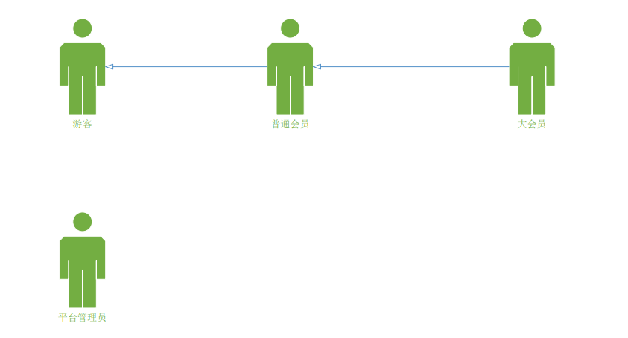

## 3.2 总用例图

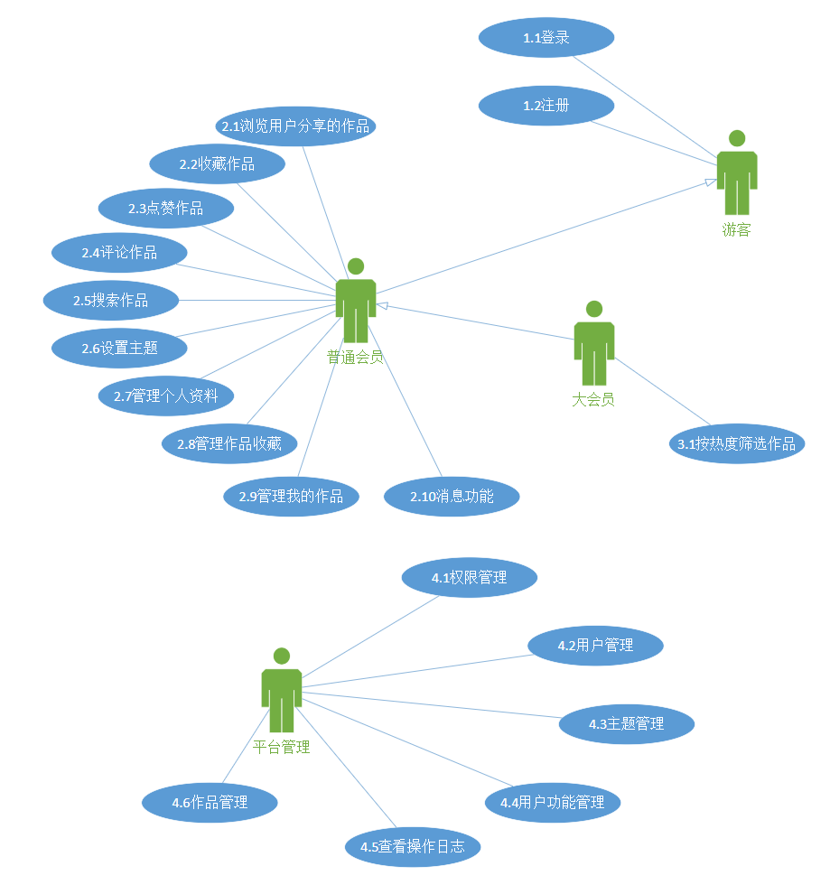

## 3.3 游客用例图

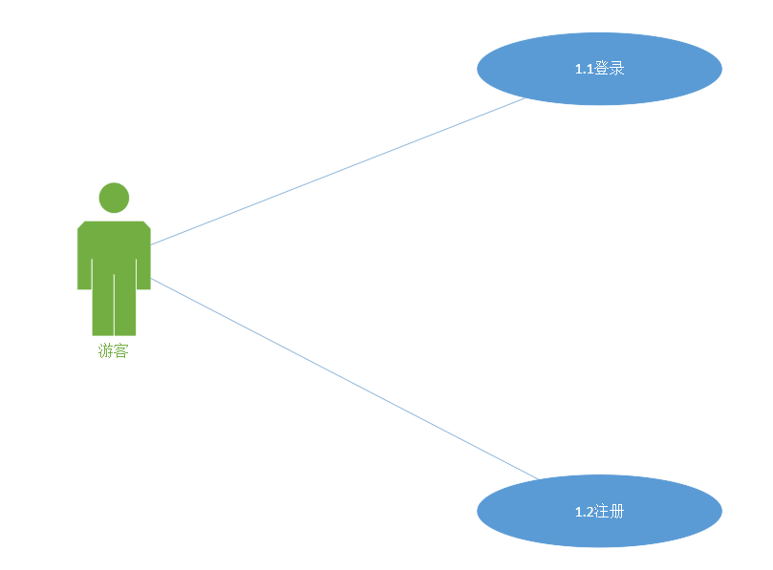

## 3.4 普通会员用例图

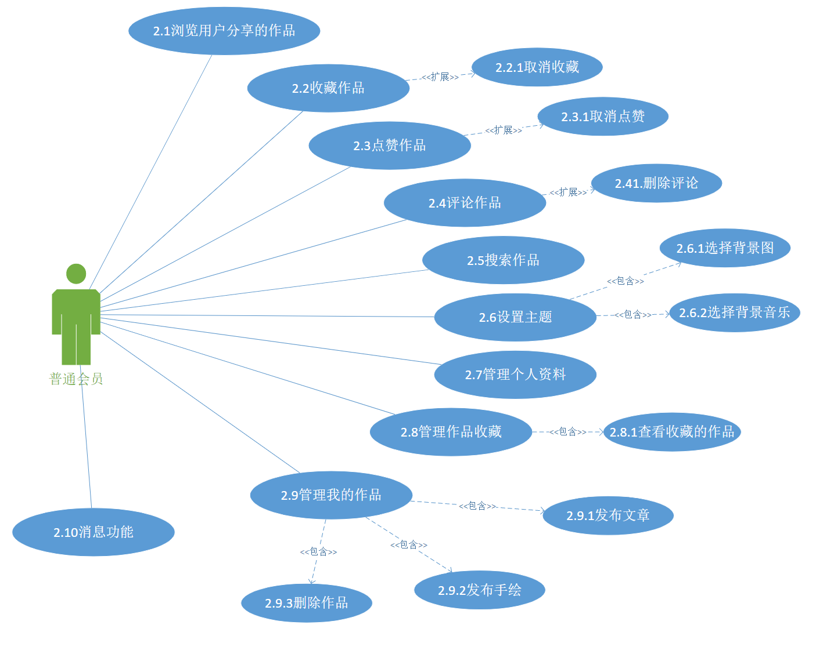

## 3.5 大会员用例图

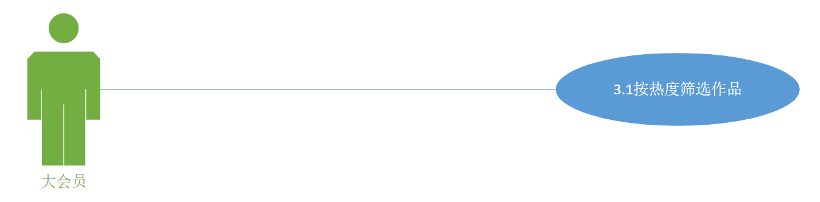

## 3.6 管理员用例图

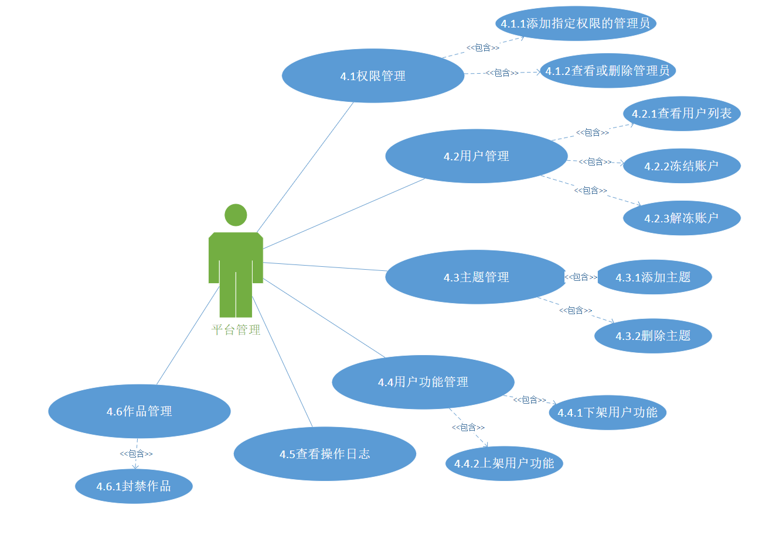

# 四、流程分析

## 4.1 登录

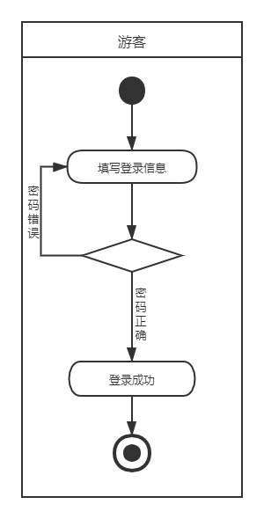

## 4.2 注册

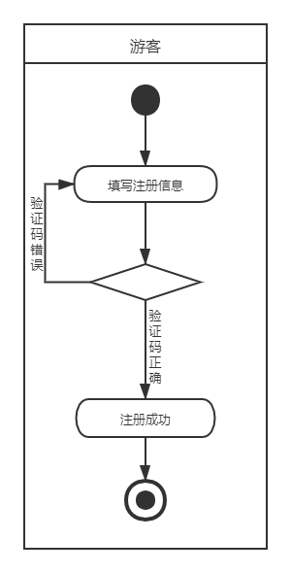

## 4.3 浏览用户分享的作品

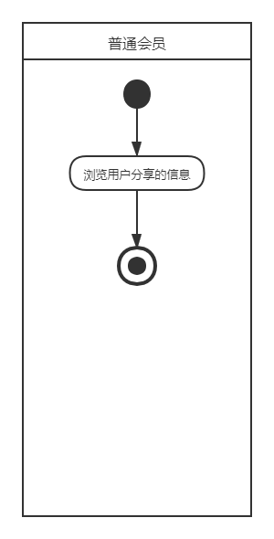

## 4.4 收藏作品

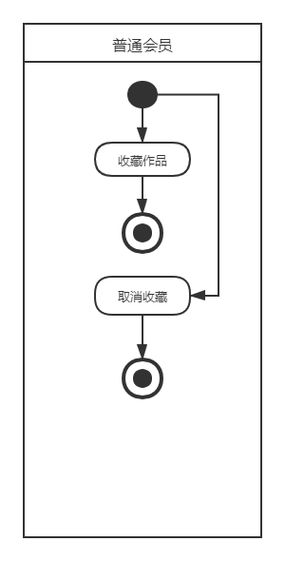

## 4.5 点赞作品

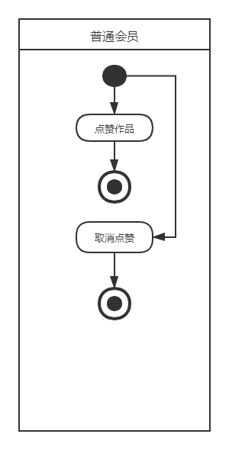

## 4.6 评论作品

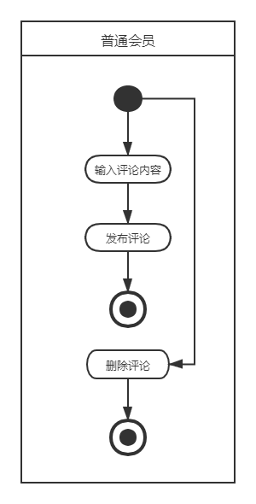

## 4.7 搜索作品

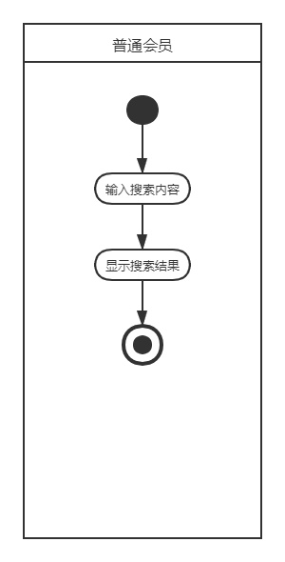

## 4.8设置主题

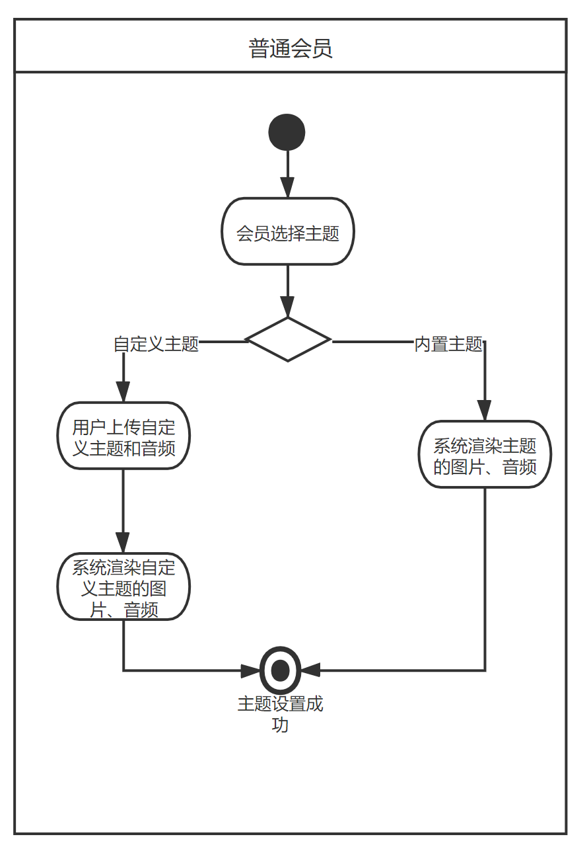

## 4.9 管理个人资料

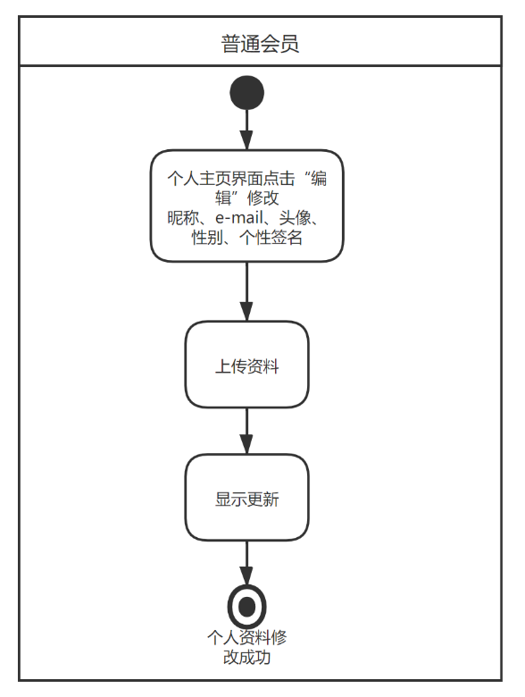

## 4.10 管理作品收藏

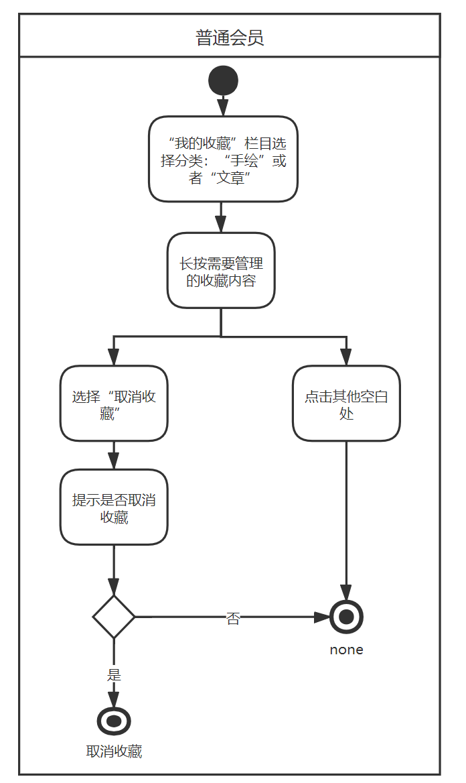

## 4.11 发布作品

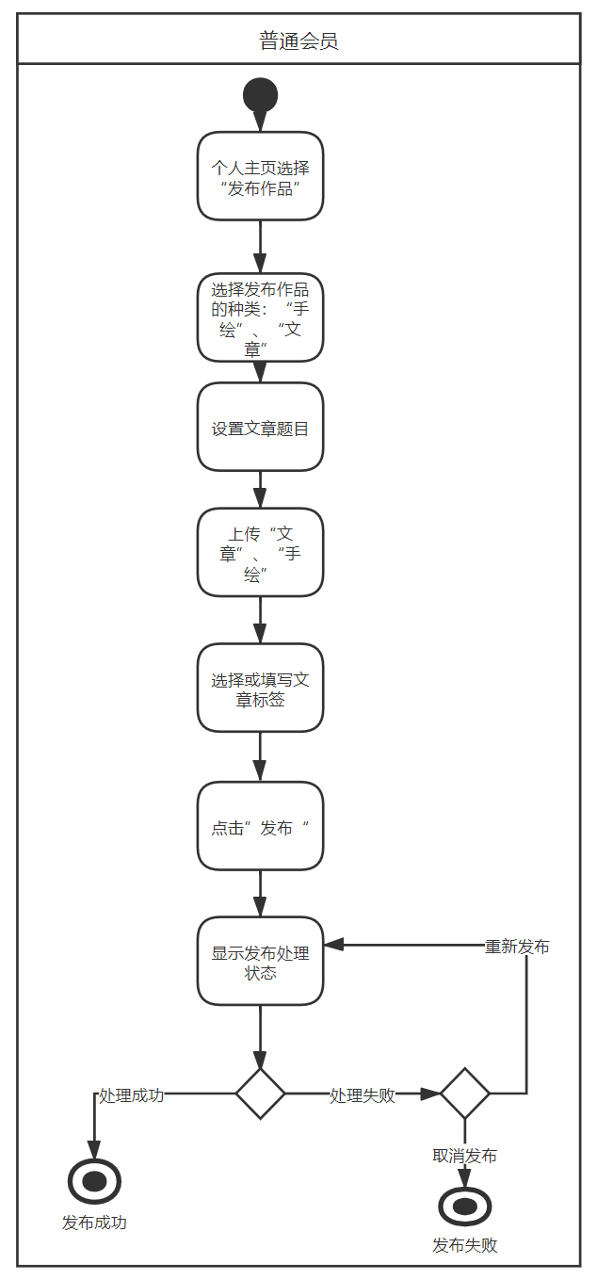

## 4.12 删除作品

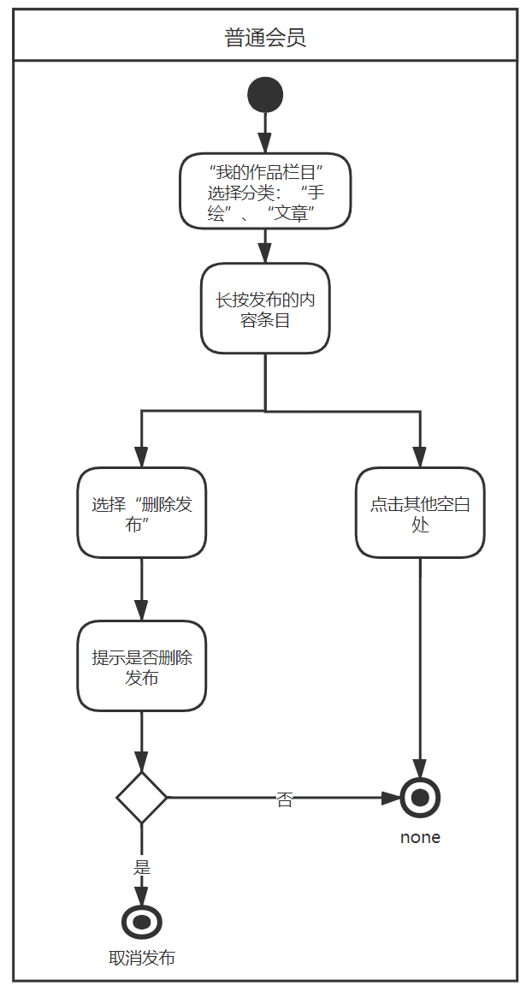

## 4.13 获取点赞消息

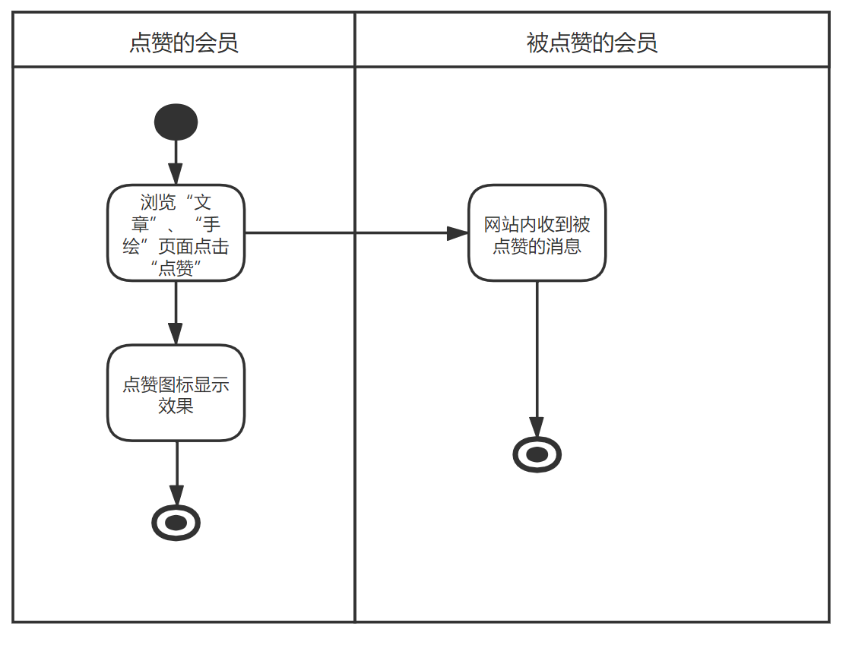

## 4.14 获取评论消息

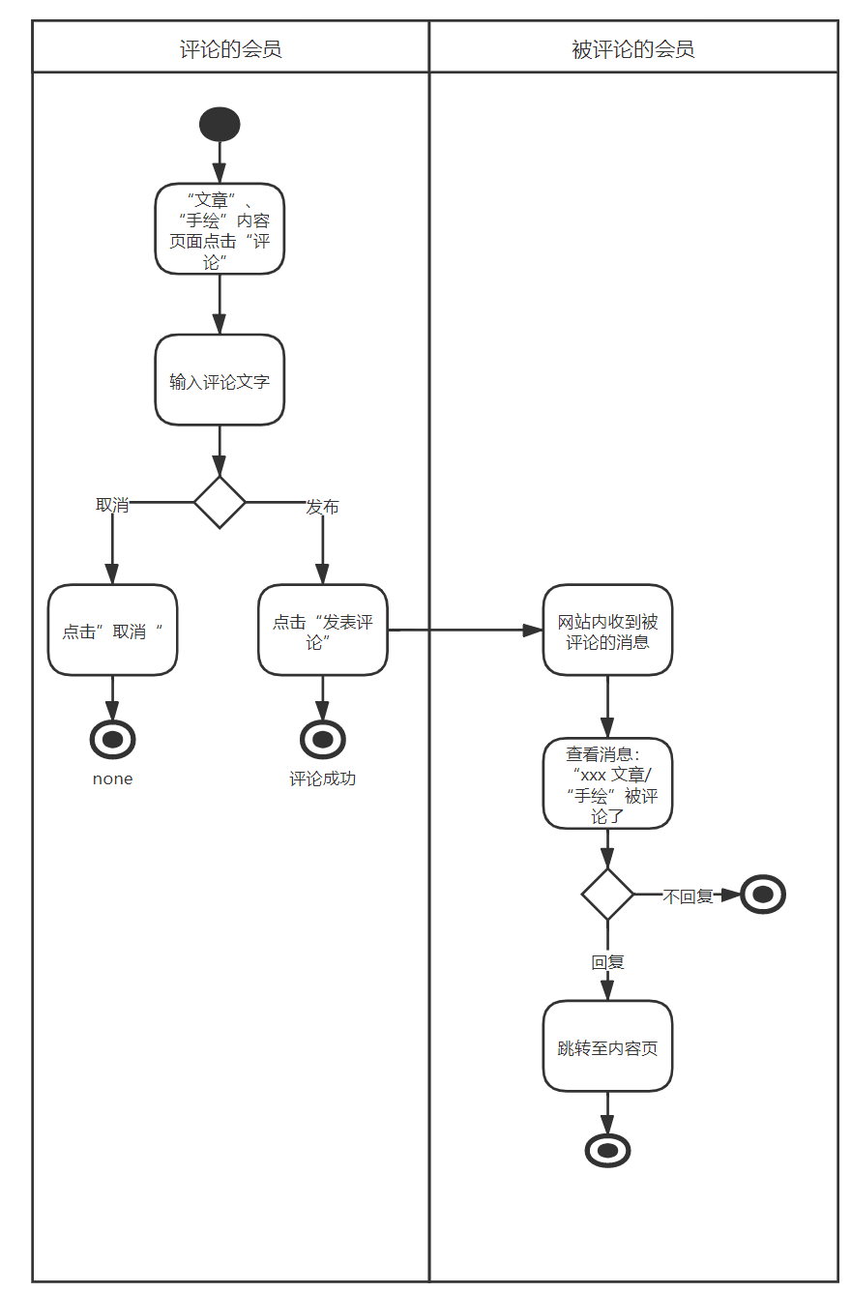

## 4.15 添加或删除管理员

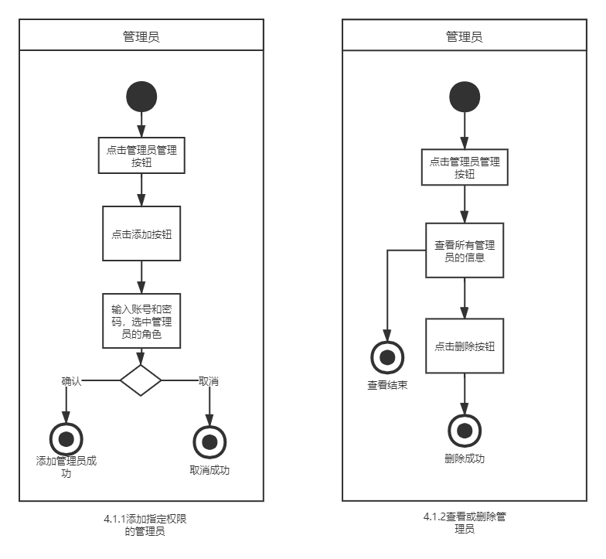

## 4.16 查看用户列表

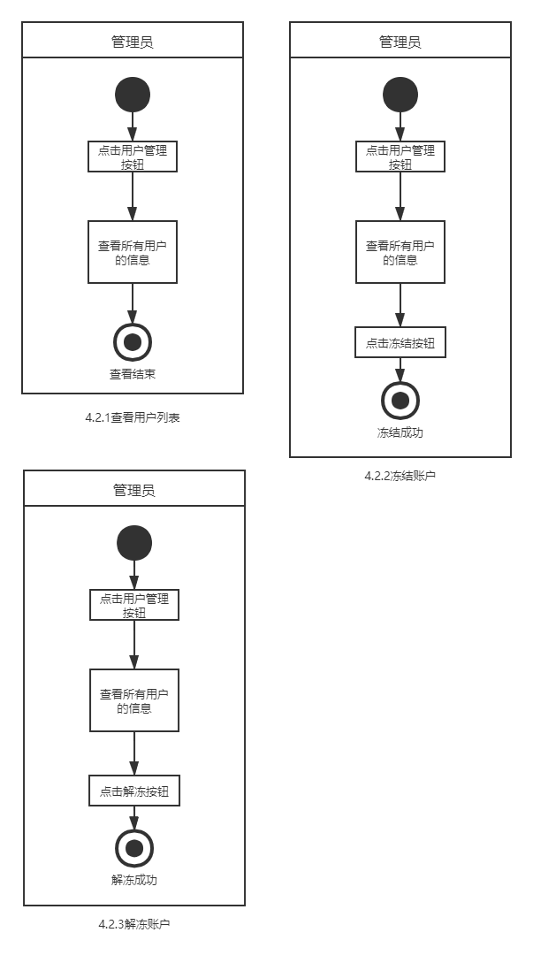

## 4.17 添加/删除主题

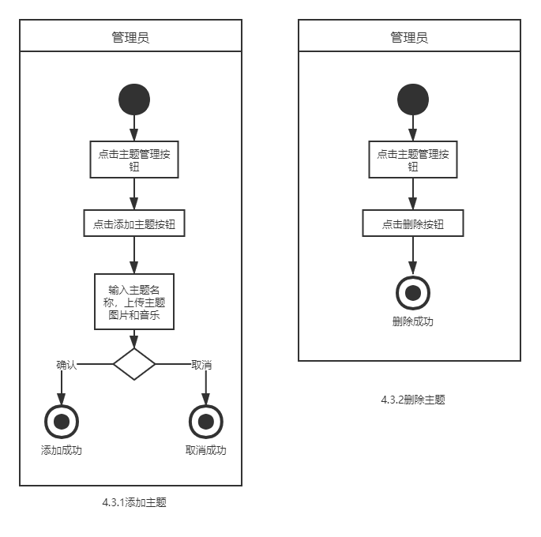

## 4.18 下架/上架用户功能

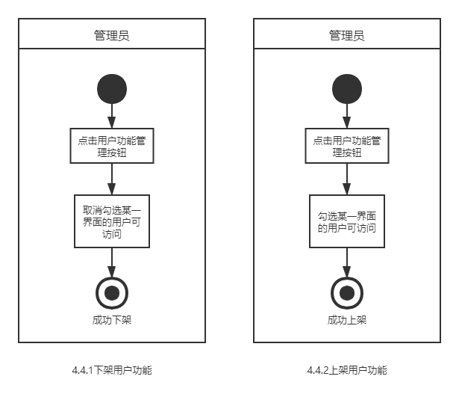

## 4.19 查看操作日志

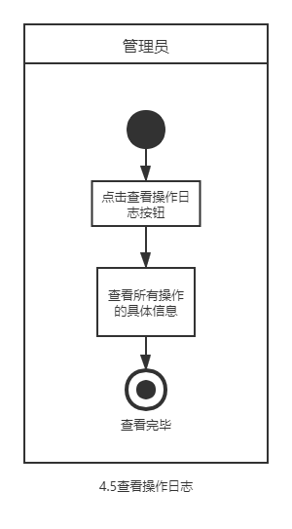

## 4.20 封禁作品

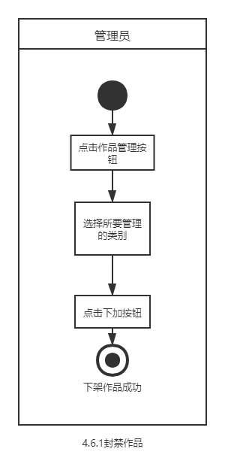

# 五、原型图

## 5.1 主页

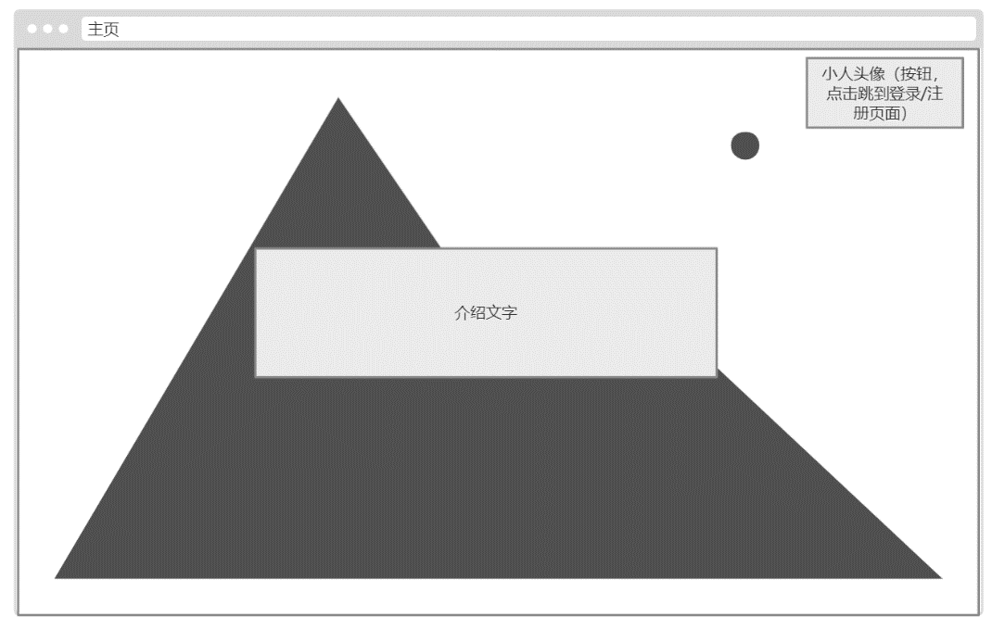

## 5.2 登录注册页面

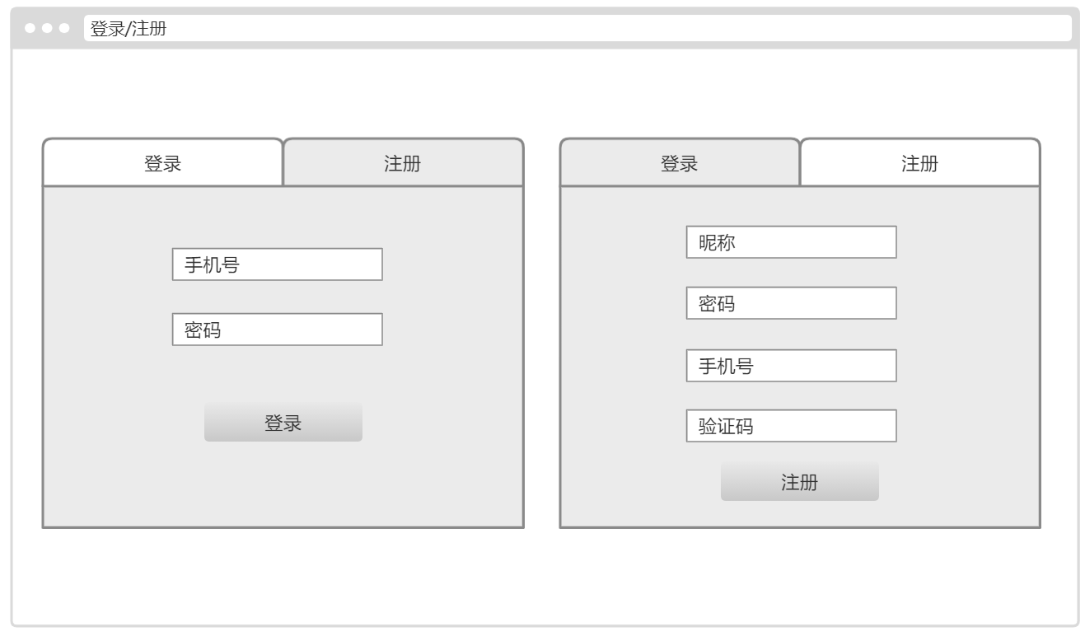

## 5.3 查看文章页面

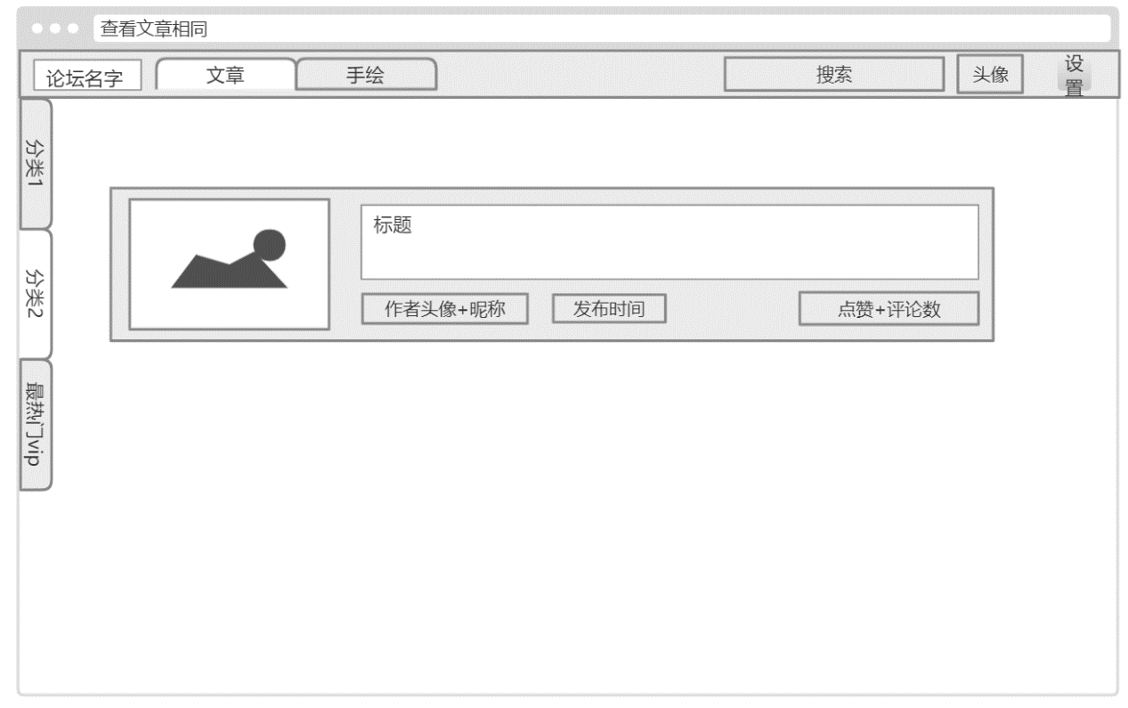

## 5.4 查看手绘页面

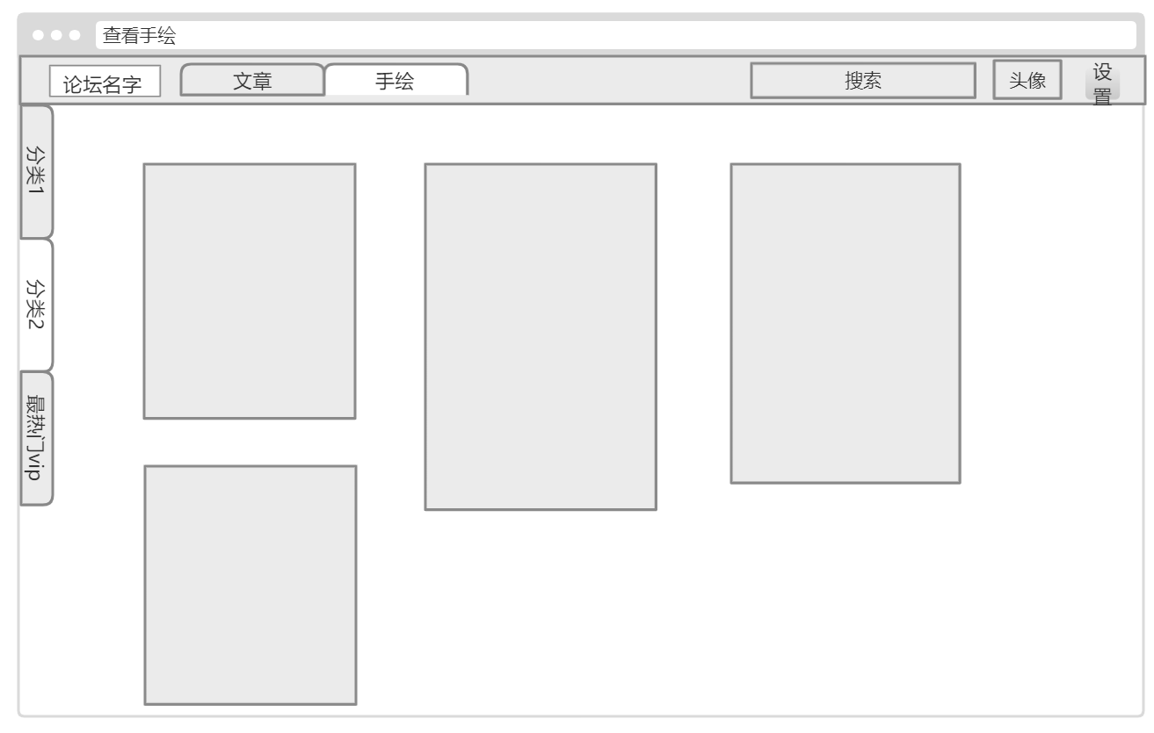

## 5.5 个人主页

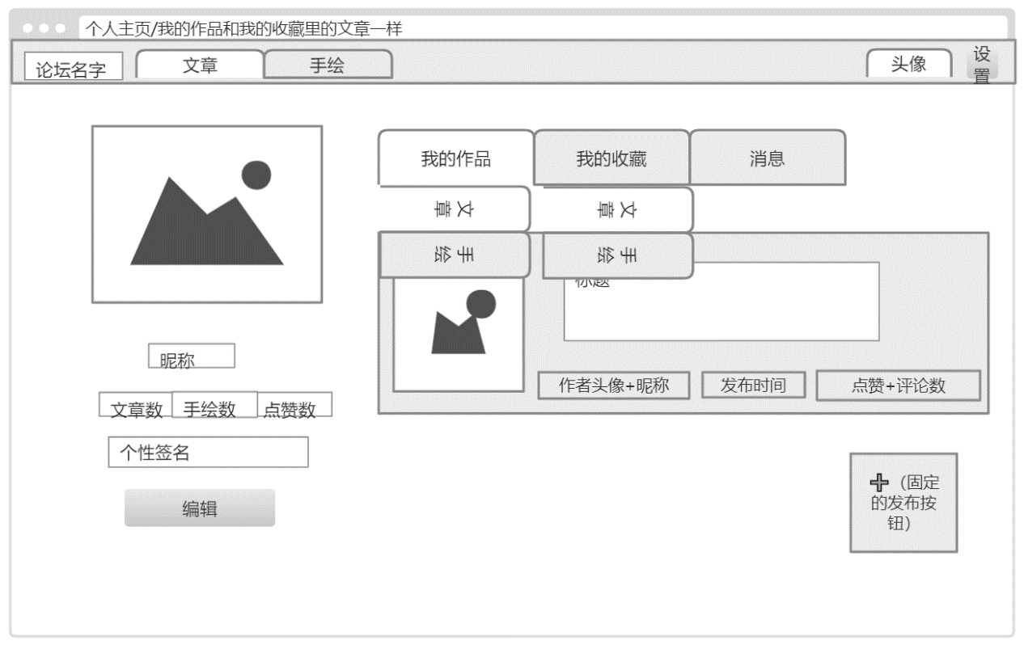

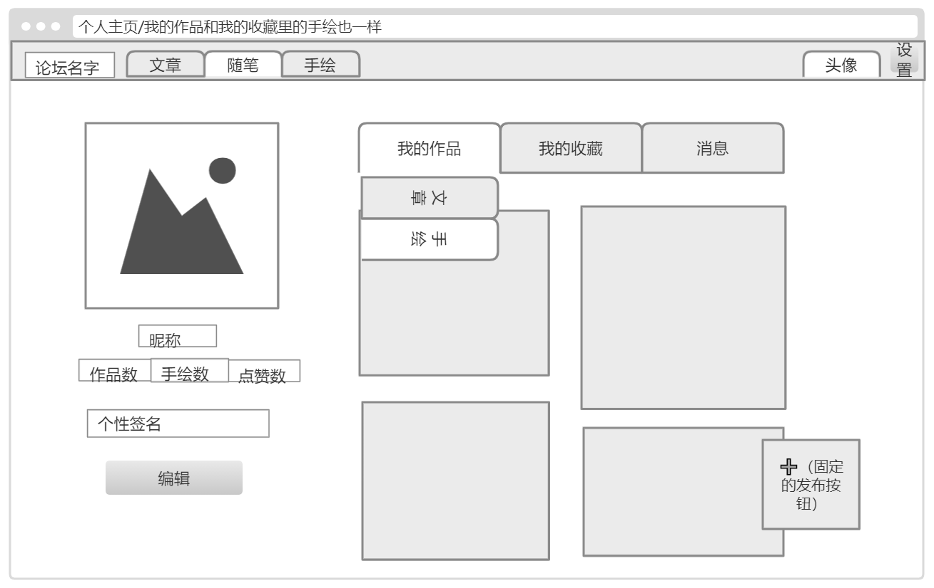

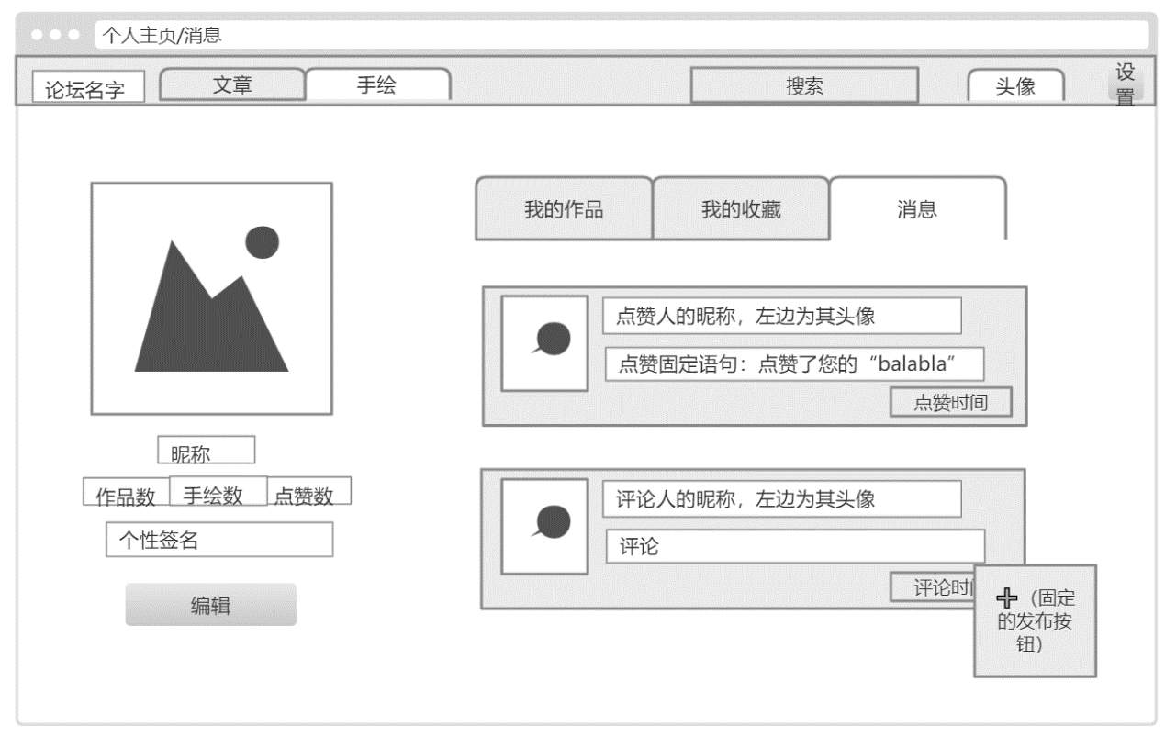



## 5.6 文章详情页

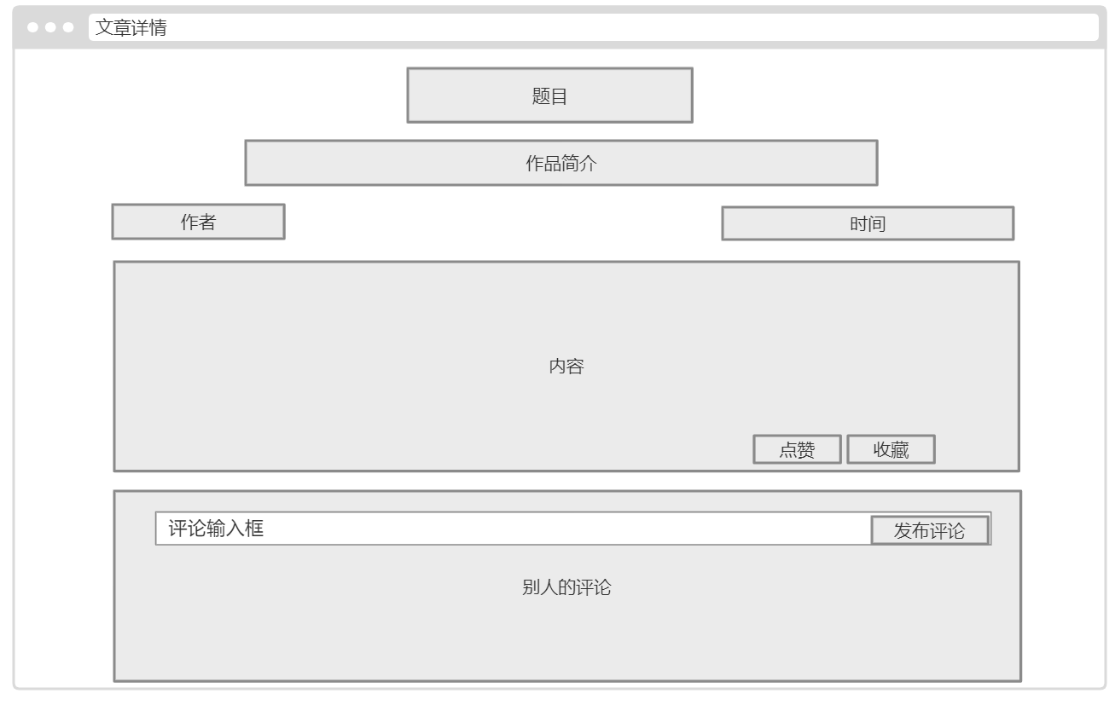

## 5.7 手绘详情页

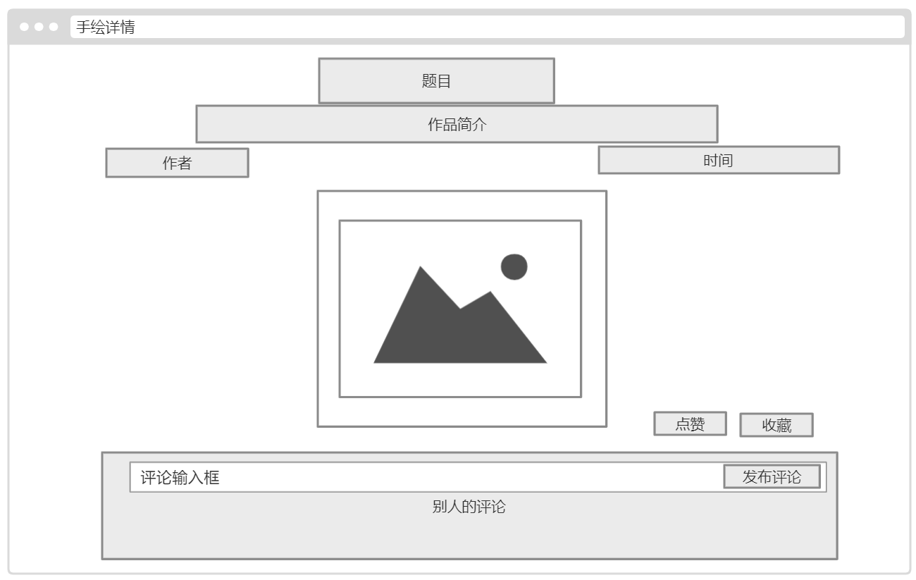

## 5.8 个人信息编辑页

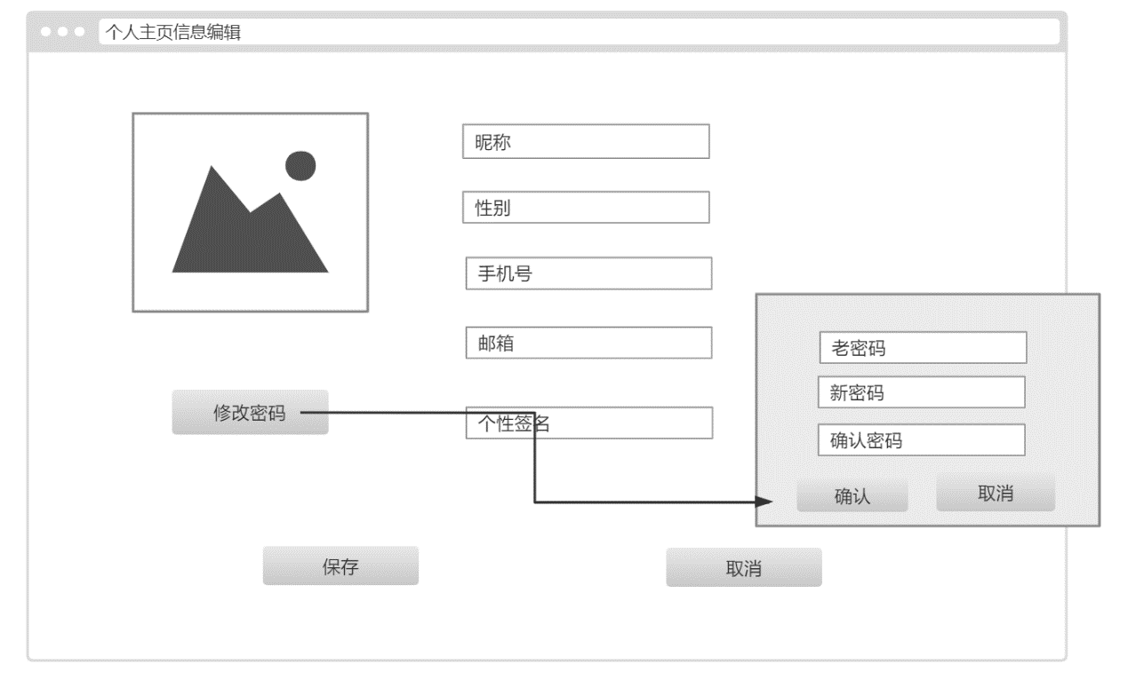



## 5.9 发布文章页

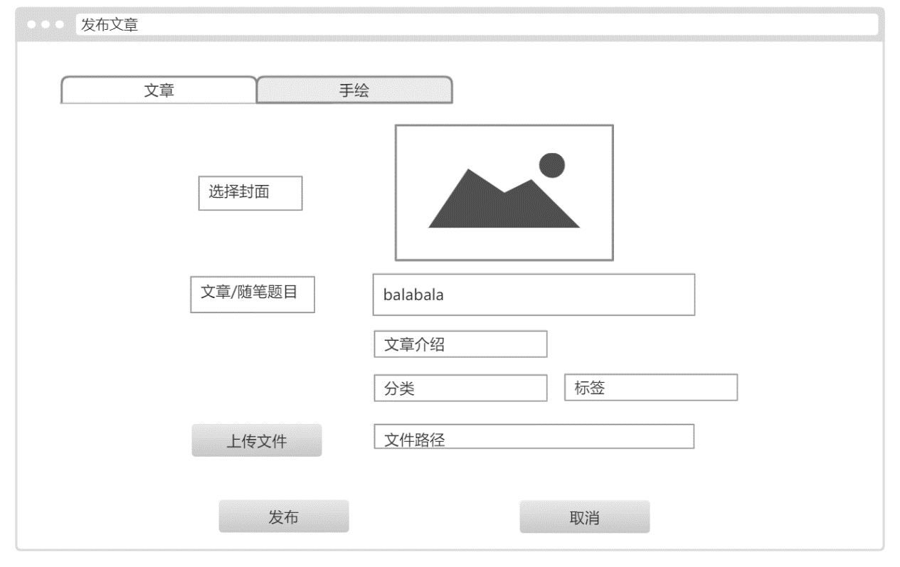

## 5.10 发布手绘页

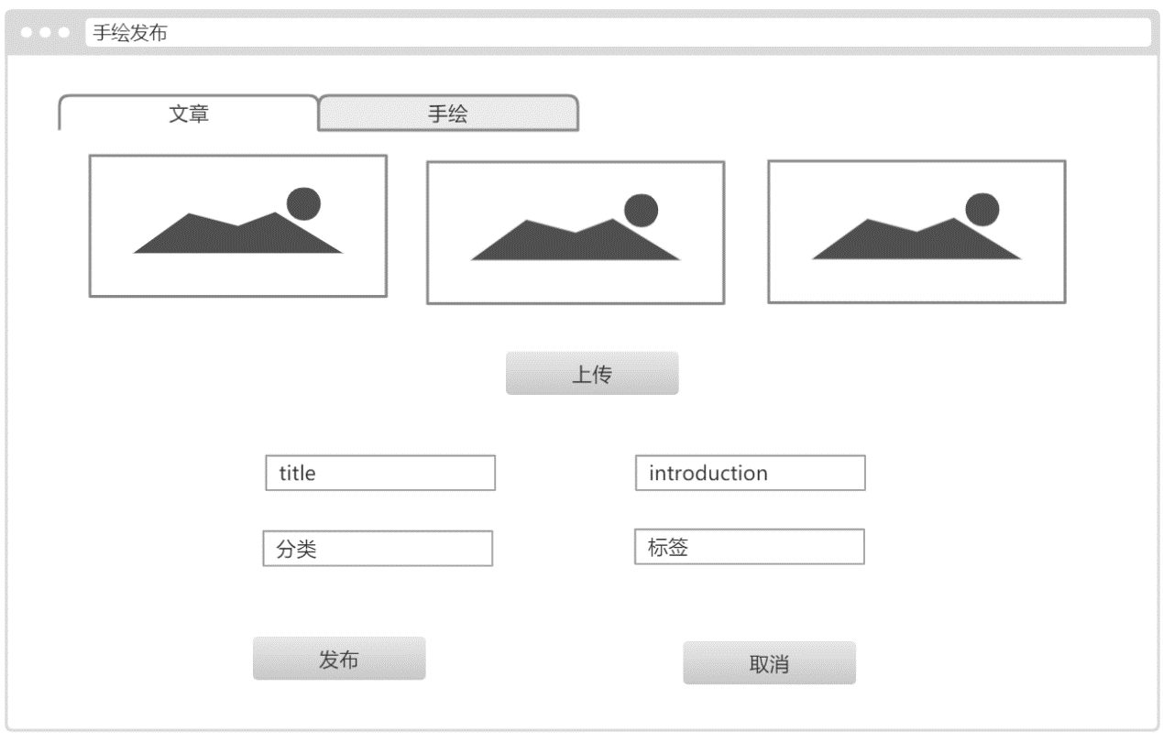

## 5.11 主题设置页

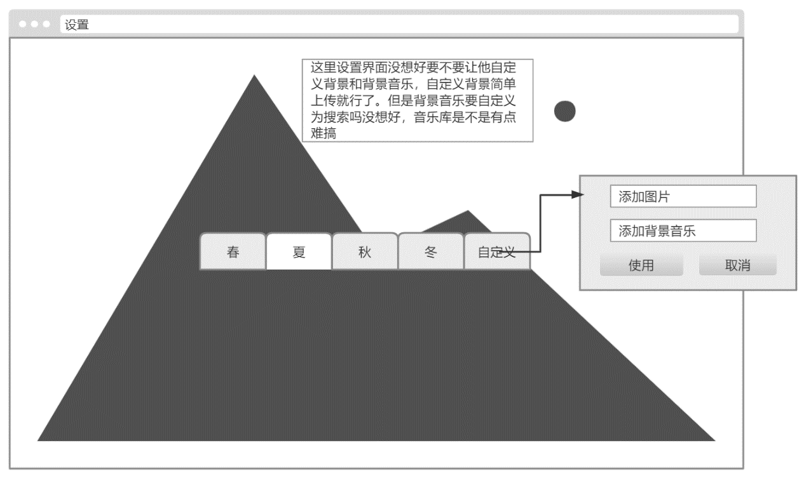

## 5.12 管理员登录页面

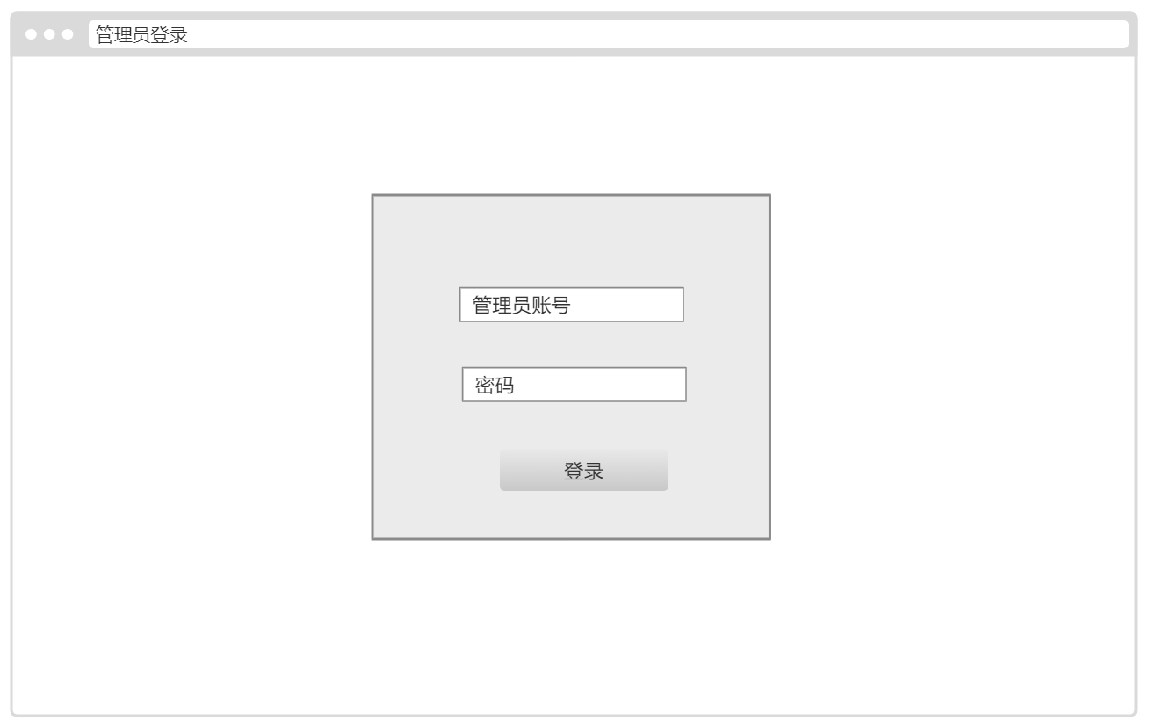

## 5.13 管理员管理界面

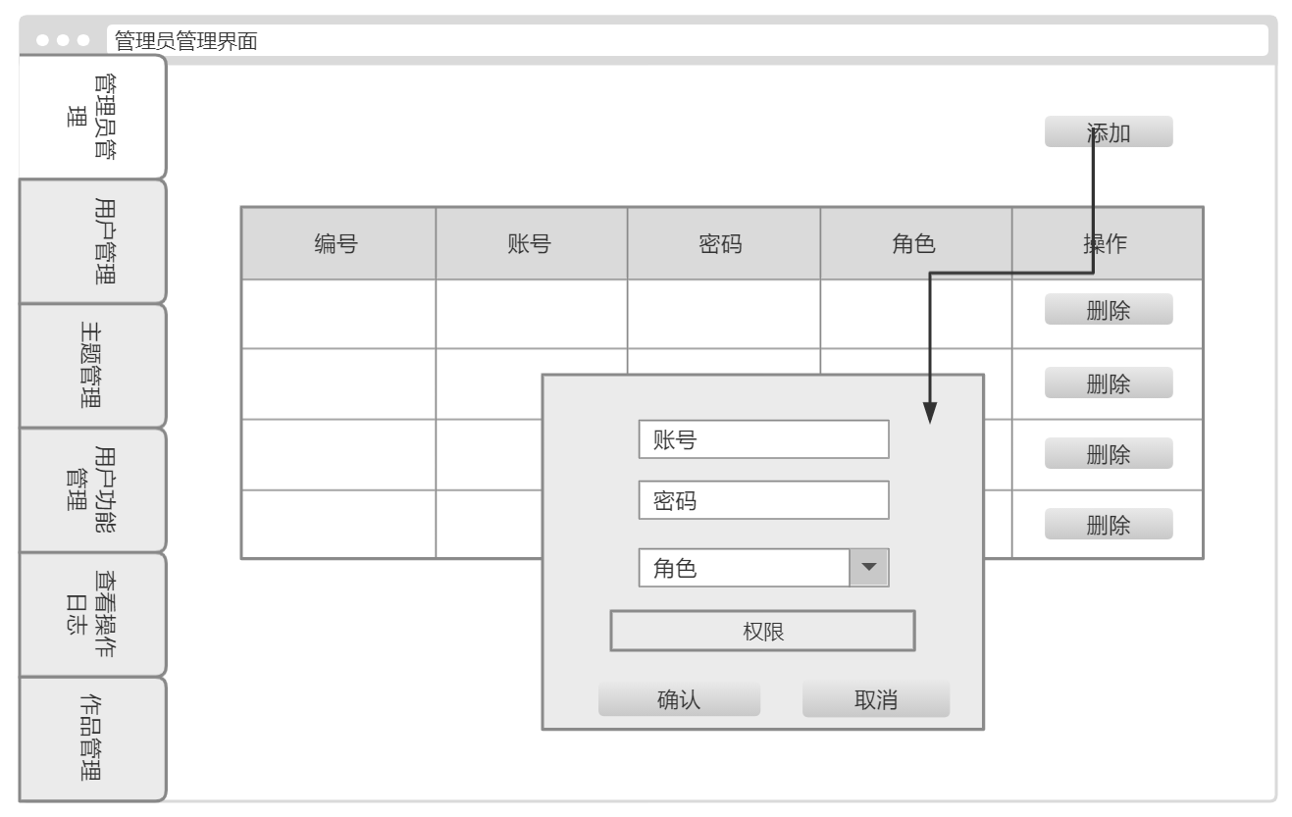

## 5.14 用户管理界面

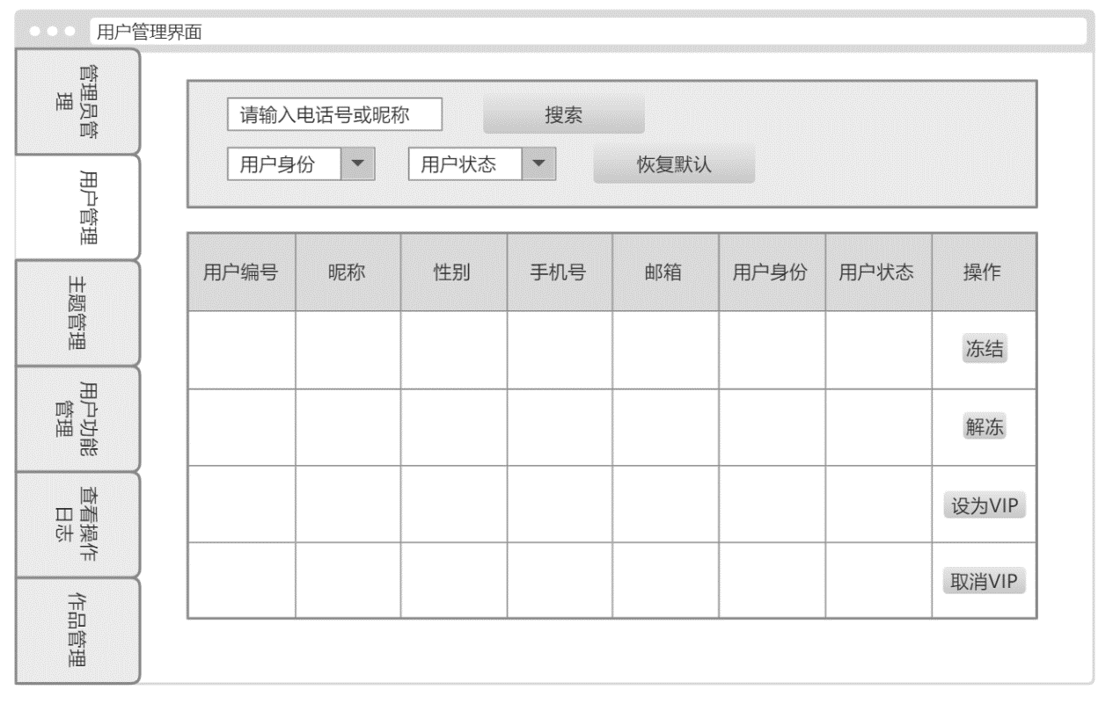

## 5.15 主题管理界面

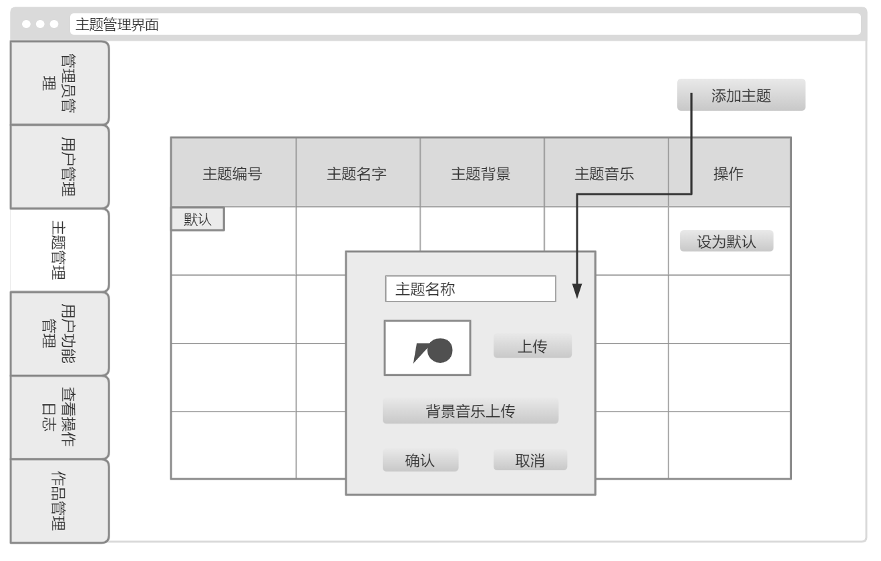

## 5.16 用户功能管理界面

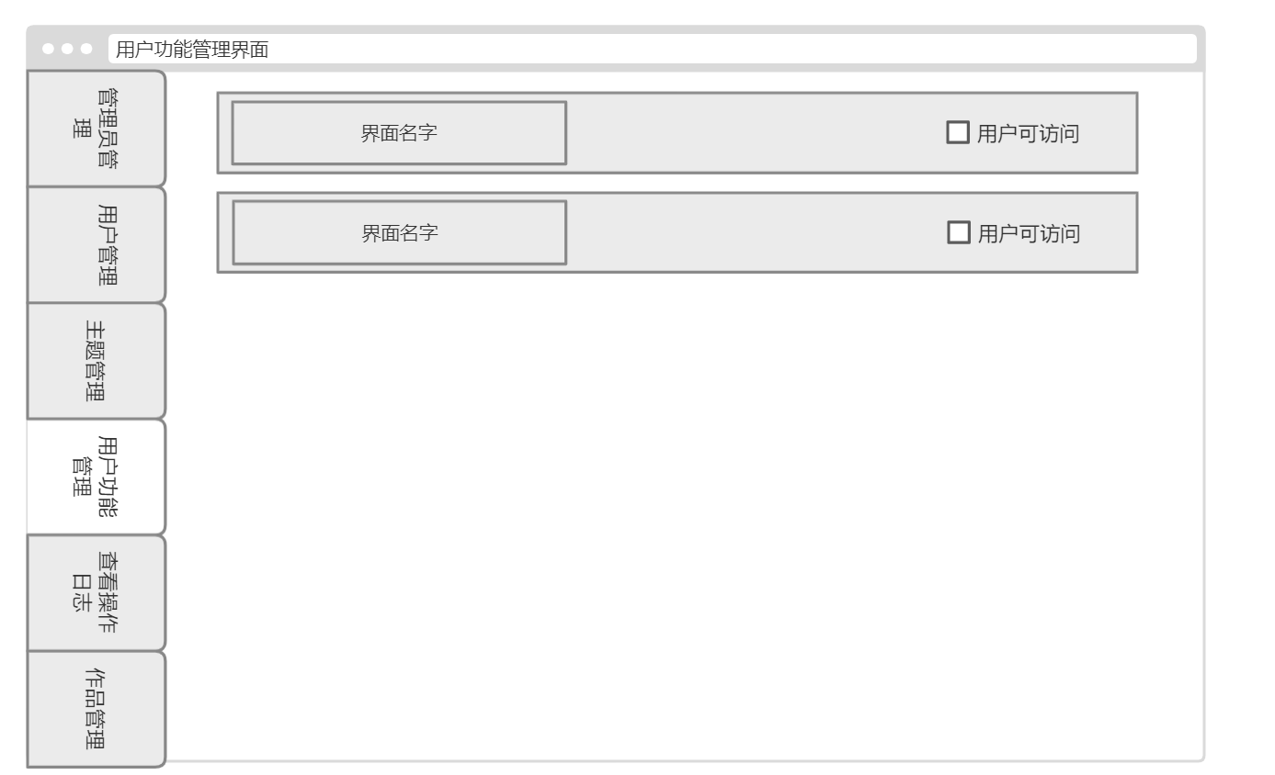

## 5.17 日志查看界面

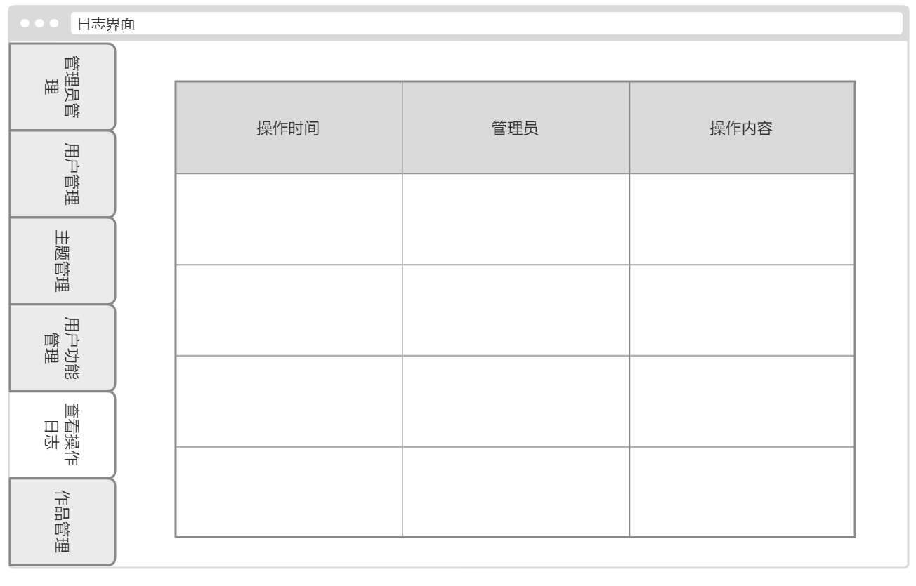

## 5.18 文章管理界面

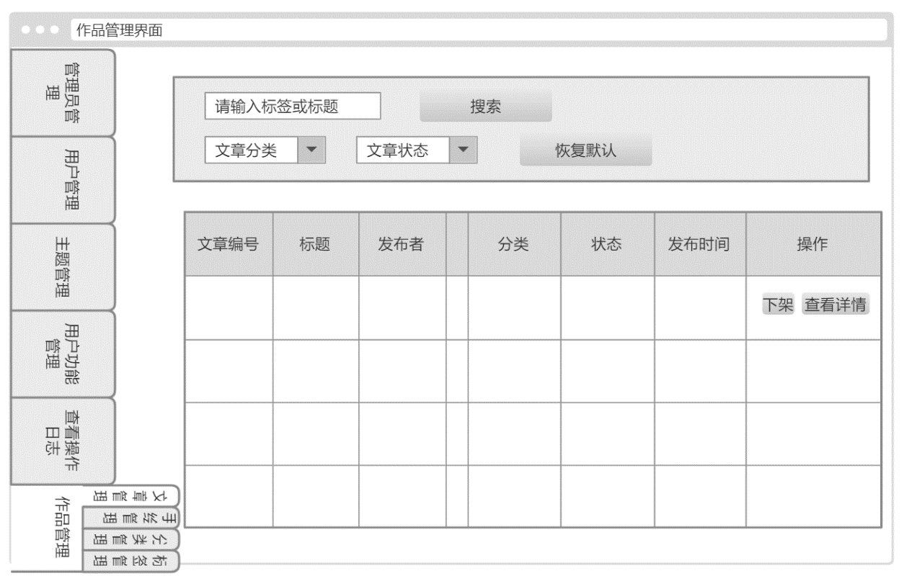

## 5.19 手绘管理界面

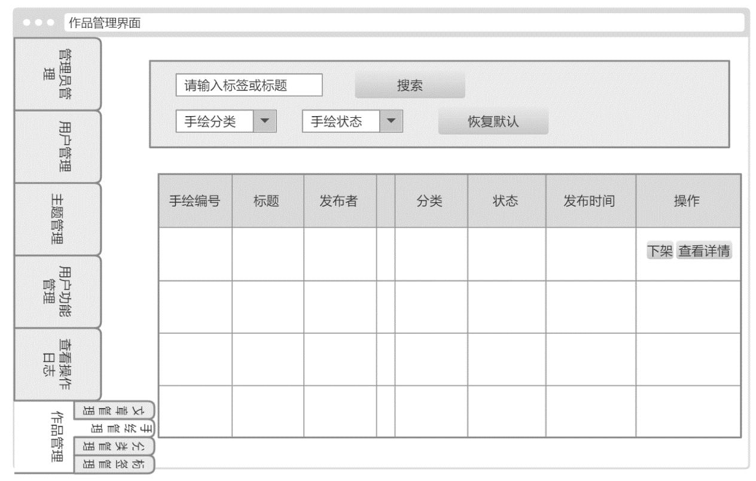

## 5.20 分类管理界面

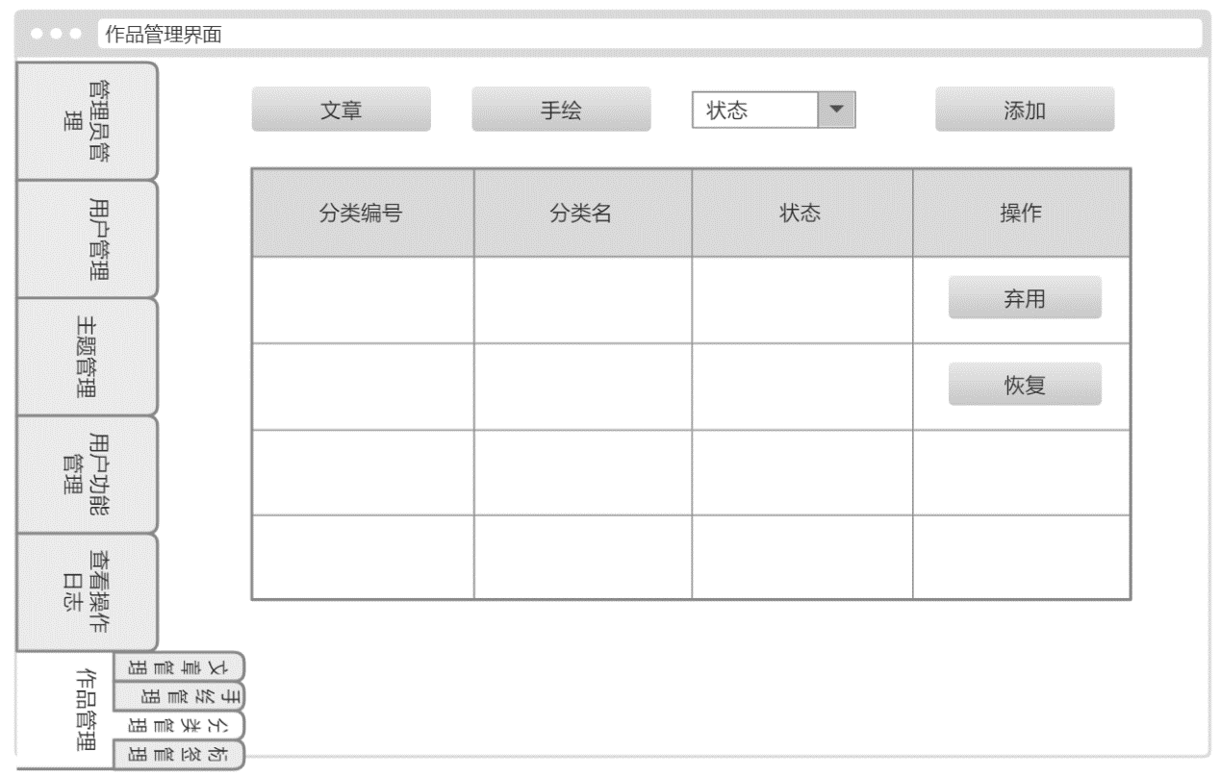

## 5.21 标签管理界面

